

CzechSkills 2024

DEZVOLTARE WEB
CzechSkills 2024


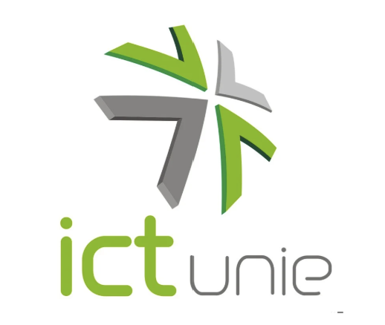
národní koordinátor
odborný garant

Instrucțiuni pentru concurenți
Ceea ce este evaluat este în principal ceea ce este încărcat pe domeniul competiției. Concursul este menit să demonstreze cum concurentul poate face față misiunii într-o perioadă mai scurtă de timp și se poate apropia cât mai mult de rezultatul care i se pare adecvat.
Concurentului i se permit aproape toate mijloacele și accentul se pune în principal pe modul în care poate face față într-o anumită situație. Astfel, pot folosi toate limbile disponibile în funcție de propriile preferințe, pot avea internet și pot folosi inteligența artificială.
Fiecărui concurent i se va atribui un domeniu cu detalii de conectare care sunt utilizate doar pentru nevoile competiției curente. Dacă folosește resurse proprii sau terți, este posibil să se conecteze la acestea din domeniul concurenței și să se utilizeze așa-numitele redirecționări.
Scopul este să ne concentrăm mai mult pe afaceri și să obținem cele mai bune rezultate posibile. Fiecare concurent lucrează singur

Ce este permis
- Echipament și sistem propriu
- Utilizarea internetului și a inteligenței artificiale
- Utilizarea oricărui limbaj și instrumente
- Căști și self-catering

Ce este interzis

- Utilizarea instrumentelor de comunicare

